**ANALISIS PERBEDAAN PENGENAAN PAJAK KASUS : PPN, BEA MASUK, PPH 22 PADA PT ASTARI NIAGARA (TAHUN 2020-2021)**

Skripsi

Sebagai Salah Satu Syarat Untuk Memperoleh Gelar Sarjana Akuntansi pada Program Studi Akuntansi



**ANDRI KURNIAWAN**

**NIM : 1962201067**

**INSTITUT TEKNOLOGI DAN BISNIS AHMAD DAHLAN**

**JAKARTA**

**2023**

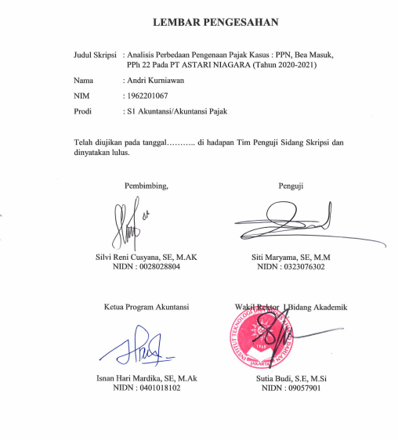

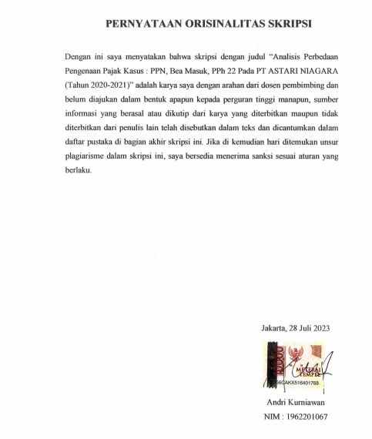

# HALAMAN PERSEMBAHAN

Teruntuk Ayahanda Katim

Dan Ibunda Kusmiati

# KATA PENGANTAR

Segala puji hanya milik Allah atas segala limpahan rahmat dan hidayah-Nya, Dia-lah yang telah menciptakan alam semesta beserta seluruh isinya, tidaklah suatu ujian menimpa seorang hamba melainkan Allah telah menitipkan solusi atas ujian tersebut, sebagai firman-NYA “Sesungguhnya sesudah kesulitan itu ada kemudahan (Qs. Asy-Syarh : 6)”, solawat serta salam semoga senantiasa tercurahkan kepada Rasulullah Shallallahu ‘alaihi wasallam kepada keluarganya, sahabatnya, sahabiyahnya, tabi’in, attaba’ut tabi’in dan orang-orang yang senantiasa memperkuangkan kebenaran ad –din ini.

Alhamdullilah hirobbil ‘alamin setelah melalui beberapa tahanp akhirnya penulis dapat menyelesaikan skripsi yang berjudul ***ANALISIS PERBEDAAN PENGENAAN PAJAK KASUS : PPN, BEA MASUK, PPH 22 PADA PT ASTARI NIAGARA (TAHUN 2020-2021))*.** Adapun skripsi ini disusun untuk memenuhi salah satu persyartan dalam meraih gelar Sarjana Ekonomi (SE) pada Jurusan Akuntansi Fakultas Ekonomi Institut Teknologi Dan Bisnis Ahmad Dahlan Jakarta.

Pada kesempatan ini dengan segala ketulusan hati, penulis mengucapkan terima kasih kepada kedua orang tuaku tercinta Ayahanda Katim dan Ibunda Kusmiati betapa tak ternilai kasih sayang dan pengorbana kalian kepadaku. Terima kasih atas dukungan moril maupun materil untukku selama ini dengan segala kasih sayang dan doa restu dalam menyelesaikan skripsi ini. Penulis juga mengucapkan terimakasih kepada Ibu Silvi Reni Cusyana, SE, M.Ak selaku pembimbing skripsi yang sabar telah membimbing dan memberikan pengarahan serta saran-saran dengan tulus dan ikhlas dalam menyelesaikan skripsi ini dan penulis mengucapkan terimakasih kepada bapak Isnan Hari Mardika, SE, M.Ak yang telah mengatur jadwal skripsi dengan baik. Selain itu, disampaikan juga terimakasih pada pihak-pihak yang mengizinkan membantu penulis dalam penyelesaian studi di Institut Teknologi Dan Bisnis Ahmad Dahlan Jakarta. Untuk itu penulih mengucapkan terima kasih yang sebesar-besarnya kepada :

1. Ci Vivi dan Seluruh Staf dan Karyawan pada PT. ASTARI NIAGARA yang telah memberikan data dan informasi serta masukan-masukannya dalam penyusunan skripsi ini.
2. Ibu Siti Maryama, SE, M.M selaku Dosen Penguji yang senantiasa memberikan arahan dan bimbingan sehingga penelitian ini bisa terselesaikan.
3. Para dosen dan staf Intitut Teknologi dan Bisnis Ahmad Dahlan Jakarta yang telah memberikan ilmu yang sangat berarti dan turut membantu dalam penyelesaian skripsi ini
4. Bapak Dr. Mukhaer Pakkana SE., M.M, selaku Rektor Intitut Teknologi dan Bisnis Ahmad Dahlan Jakarta.
5. Kepada teman-teman BC keluarga Panuluh yang turut membantu memberikan semangat serta menjadi teman diskusi dalam melakukan penelitian ini.

Penulis menyadari bahwa skripsi ini masih jauh dari kesempurnaan, oleh karena itu penulis mengharapkan adanya saran serta kritik yang konstruktif demi terciptanya karya yang lebih baik.

|  |
| --- |
| Tangerang, 16 May 2023 |
|  |
| Penulis |

**Daftar Isi**

LEMBAR PENGESAHAN i

PERNYATAAN ORISINALITAS SKRIPSI ii

HALAMAN PERSEMBAHAN iii

KATA PENGANTAR iv

ABSTRAK vi

Daftar Tabel x

Daftar Gambar xi

Daftar Lampiran xii

Bab I PENDAHULUAN 1

1.1 Latar Belakang 1

1.2 Pembatasan Masalah 3

1.3 Rumusan Masalah 3

1.4 Tujuan Penelitian 3

1.5 Manfaat Penelitian 4

1.5.1 Manfaat Praktis 4

1.5.2 Manfaat Teoritis 4

Bab II TINJAUAN PUSTAKA 6

2.1 Pajak 6

2.1.1 Pengertian Pajak 6

2.1.2 Fungsi dan Syarat Pemungutan Pajak 6

2.2 Akuntansi Pajak 7

2.2.1 Pengertian Akuntansi Pajak 7

2.2.2 Prinsip Akuntansi Pajak 7

2.2.3 Akun-akun Akuntansi Pajak 9

2.3 Penjualan 10

2.3.1 Pengertian Penjualan 10

2.3.2 Pengelompokan penjualan berdasarkan pengakuannya 10

2.4 Ekspor dan Impor 12

2.4.1 Pengertian Ekspor dan Impor 13

2.4.2 Tujuan Ekspor dan Impor 14

2.4.3 Manfaat Ekspor dan Impor 15

2.5 Laba 16

2.5.1 Pengertian Laba 16

2.5.2 Unsur-unsur Laba 16

2.6 Pajak Pertambahan Nilai 17

2.6.1 Pengertian Pajak Pertambahan Nilai 17

2.6.2 Metode Perhitungan Pajak Pertambahan Nilai 18

2.7 Bea Masuk 18

2.7.1 Jenis-Jenis Bea Masuk 19

2.8 Pajak Penghasilan 22 20

2.8.1 Pengertian Pajak Penghasilan 22 20

2.8.2 Obyek dan Tujuan Pajak Penghasilan 22 21

2.8.3 Pengecualian Pemungutan Pajak Penghasilan pasal 22 21

2.9 Kawasan berikat 22

2.10 Kawasan Tidak Berikat 23

2.11 Penelitian Terdahulu Yang Relevan 24

2.12 Kerangka Pemikiran 26

2.13 Hipotesis 27

Bab III METODE PENELITIAN 29

3.1 Desain Penelitian 29

3.2 Obyek dan Waktu Penelitian 30

3.2.1 Obyek Penelitian 30

3.2.2 Waktu Penelitian 30

3.3 Sumber data 31

3.3.1 Data Primer 31

3.3.2 Data Sekunder 31

3.4 Teknik Pengumpulan Data 31

3.5 Teknik Analisis Data 33

Bab IV HASIL PENELITIAN DAN PEMBAHASAN 35

4.1 Gambaran Umum Obyek Penelitian 35

4.1.1 Gambaran Umum PT. ASTARI NIAGARA 35

4.1.2 Mekanisme Proses Impor, Produksi dan Ekspor 36

4.2 Deskripsi Data 38

4.2.1 Data Penjualan 38

4.2.2 Data Laba Rugi 38

4.2.3 Data Pajak Pertambahan Nilai 39

4.2.4 Data Bea Masuk 40

4.2.5 Data Pajak Penghasilan Pasal 22 41

4.3 Analisis Pengenaan Pajak Pada Kawasan Berikat 41

4.3.1 Pengenaan PPN 41

4.3.2 Pengenaan Bea Masuk 43

4.3.3 Pengenaan PPH 22 44

4.4 Analisis Pengenaan Pajak Kawasan Bukan Berikat 44

4.4.1 Pengenaan Pajak Pertambahan Nilai Kawasan Bukan Berikat 44

4.4.2 Pengenaan Bea Masuk Kawasan Bukan Berikat 46

4.4.3 Pengenaan Pajak Penghasilan Pasal 22 Kawasan Bukan Berikat 46

4.5 Pembahasan Berikat dan Nilai PPN, Bea Masuk, PPH 22 Pada PT. ASTARI NIAGARA 47

4.5.1 Izin Penyelenggara Kawasan Berikat 47

4.5.2 Penentuan Jenis dan Tarif PPN, Bea Masuk dan PPH 22 Pada Kegiatan Impor dan ekspor 48

4.5.3 Analisis Jenis dan Tarif PPN, Bea Masuk dan PPH 22 Pada PT. ASTARI NIAGARA 48

4.5.4 Analisis Penjualan Ekspor Pada PT. ASTARI NIAGARA 50

4.5.5 Analisis Laba Rugi PT. ASTARI NIAGARA 51

4.5.6 Kegunaan Insentif dan Manfaat Fasilitas-Fasilitas Kawasan Berikat 53

4.5.7 Interpretasi Hasil Penelitian 55

Bab V KESIMPULAN DAN SARAN 57

5.1 Kesimpulan 57

5.2 Saran 58

DAFTAR PUSTAKA 59

# Daftar Tabel

Tabel II‑I Penelitian Terdahulu 24

Tabel III‑I Waktu Penelitian 30

Tabel IV‑I Data Penjualan 2020-2021 38

Tabel IV‑II Data Laba Rugi 2020-2021 39

Tabel IV‑III data Pajak Pertambahan Nilai 39

Tabel IV‑IV Data Bea Masuk 40

Tabel IV‑V Pajak Penghasilan Pasal 22 41

Tabel IV‑VI Pengenaan Pajak Pertambahan Nilai 42

Tabel IV‑VII Pengenaan Bea Masuk 43

Tabel IV‑VIII Pengenaan PPH 22 44

Tabel IV‑IX Data Impor Perusahaan Non Berikat 45

Tabel IV‑X Data Ekspor Perusahaan Non Berikat 45

Tabel IV‑XI Data Bea Masuk Perusahaan Non Berikat 46

Tabel IV‑XII Data Pajak Penghasilan Pasal 22 Perusahaan Non Berikat 47

Tabel IV‑XIII Data Impor Tahun 2020-2021 48

Tabel IV‑XIV Data Impor Tahun 2020-2021 Non Berikat 49

Tabel IV‑XV Data Penjualan 51

# Daftar Gambar

Gambar II.I Kerangka Pemikiran Penelitian 27

Gambar IV.I Mekanisme Impor, Produksi dan Ekspor 37

Gambar IV.II Laporan Laba Rugi 2020-2021 52

Gambar IV.III Laporan Laba rugi Non berikat 2020-2021 52

# Daftar Lampiran

Lampiran 1 Surat Izin Penelitian 60

Lampiran 2 Surat Telah Melakukan Penelitian 61

Lampiran 3 Surat Izin Pengusaha Di Kawasan Berikat (PDKB) 62

Lampiran 4 Laporan Laba Rugi 66

Lampiran 5 Hasil Turnitin 67

Lampiran 6 Daftar Bimbingan Skripsi 68